EDITAL DE CHAMAMENTO PÚBLICO

A administração municipal, através da Secretaria Municipal de Agricultura, Industria e Comercio torna público a reabertura de inscrições para Produtores rurais de Morrinhos do Sul para adesão ao PROGRAMA AVANÇAR NA AGROPECUÁRIA E NO DESENVOLVIMETO RURAL – EIXO ESTRATÉGICO IRRIGA + RS. Visando a celebração de convênio entre o Município de Morrinhos do Sul e o Governo do Estado do Rio Grande do Sul que objetiva a construção de 10 açudes, com dimensão aproximada de 1.600 m³ cada, as inscrições podem ser feitas no escritório da EMATER, na Sede, do dia 11 a 15 de julho de 2022.

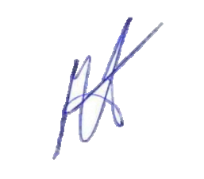Morrinhos do Sul, 07 de julho de 2022

**MARCOS VENICIOS EVALDT DA SILVEIRA**

**Prefeito Municipal**